**Exercise 5**

1. **Objectif**

L’objectif de ce TD est d’étudier différentes solutions de conditionneur pour réduire la non linéarité d’un capteur résistif non linéaire. L’étude compare les 5 montages suivants :

* Montage potentiométrique alimenté en tension
* Montage potentiométrique alimenté en courant
* Montage en quart de pont
* Montage en demi-pont push-pull
* Montage en quart de pont actif

1. **Le capteur résistif**

Le capteur étudié a une impédance purement résistive Rc qui évolue en fonction de

« m » sur une étendue de mesure m ϵ [0,2]. Cette impédance suit la loi suivante :

|  |  |  |  |  |  |  |  |  |  |  |
| --- | --- | --- | --- | --- | --- | --- | --- | --- | --- | --- |
| m | 0 | 0.1 | 0.2 | 0.3 | 0.4 | 0.5 | 0.6 | 0.7 | 0.8 | 0.9 |
| Rc | 100.00 | 101.00 | 102.01 | 103.03 | 104.05 | 105.08 | 106.11 | 107.15 | 108.19 | 109.24 |

|  |  |  |  |  |  |  |  |  |  |  |
| --- | --- | --- | --- | --- | --- | --- | --- | --- | --- | --- |
| 1 | 1.1 | 1.2 | 1.3 | 1.4 | 1.5 | 1.6 | 1.7 | 1.8 | 1.9 | 2 |
| 110.3 | 111.36 | 112.43 | 113.51 | 114.59 | 115.68 | 116.77 | 117.87 | 118.97 | 120.8 | 121.2 |

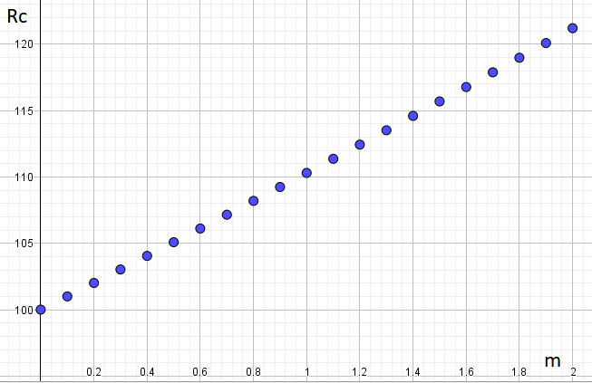

*Fig 1 : Valeur de l’impédance Rc en fonction du mesurande m*

L’étude par régression linéaire (méthode des moindres carrés) donne loi d’ordre 1 suivante :

Rc = b’.m + c’ avec b’=**10.6 Ω/[m]** , c’= **99.81 Ω** avec [m] l’unité du mesurande m

Ce qui donne la droite (rouge) suivante :

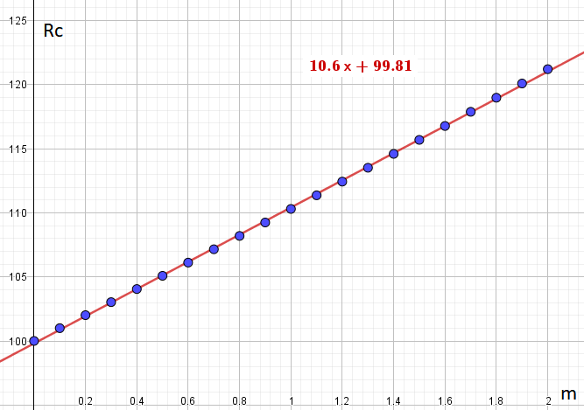

*Fig 2 : Approximation linéaire de RC*

Dans ce cas l’écart à la linéarité sur l’étendue de mesure, égal à l’écart maximal entre

la valeur Rc et sa valeur linéarisée, vaut :

δRC = max(Rc-Rc,lin) = **0.19 Ω**

L’erreur de linéarité (erreur sur la pleine échelle) vaut :

δRC/PE = **0.9%**

Sous cette approximation linéaire, la sensibilité est égale au coefficient directeur de la droite :

Sc = b’ = **10.6 Ω/[m]**

Une étude par régression polynomiale donne la loi d’ordre 2 **suivante : Rc = a.m² + b.m + c avec a=0.3 Ω/[m]² , b=10 , c= 100** Ω/[m]

L’écart entre les points mesurés et l’approximation polynomiale sur la plage de mesure est toujours inférieur au centième d’ohm. On supposera donc cette expression exacte pour la suite.

Ce qui donne la courbe (verte) suivante :

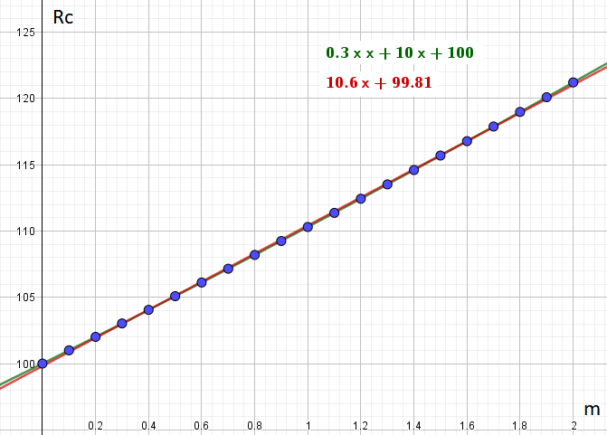

*Fig 3 : Approximation polynomiale d’ordre 2 de Rc*

Il est intéressant de connaitre la valeur m0 autour de laquelle effectuer les mesures. Pour cela on regarde la dispersion des valeurs mesurées par rapport à l’approximation linéaire (Rc – Rc,lin):

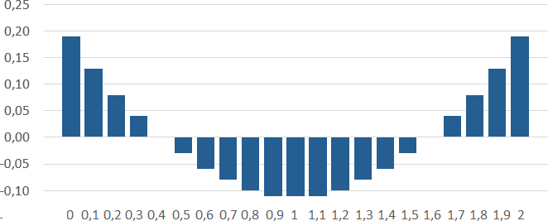

*Fig 4 : Dispersion des valeurs de Rc*

On constate que les écarts sont symétriques par rapport à la mesure pour m=1, soit : m0 = **1** et Rc0 = Rc(m0) = a. m0² + b. m0 + c = **110.3Ω**

Maintenant on peut s’intéresser non pas à la variation de Rc en fonction de m mais à celle de ΔRc (= Rc- Rc0) en fonction de Δm (=m- m0) autour du point central ( m0 , Rc0 ). Soit une variation relative :

ΔRc = α . Δm² + β . Δm avec α = **0.3 Ω/[m]²** et β = **10.6 Ω/[m]**

# Etude des conditionneurs

* 1. Montage potentiométrique alimenté en tension

Le premier montage étudié est le montage potentiométrique alimenté en tension :

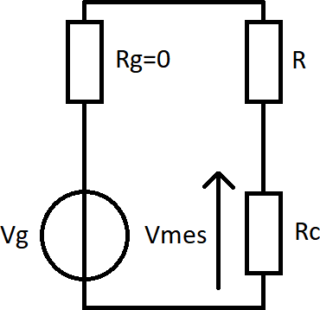

*Fig 5 : Montage potentiométrique alimenté en tension*

La tension de mesure vaut :

Vmes =

𝑅𝑐

𝑅𝑐+𝑅

. 𝑉𝑔 =

𝛥𝑅𝑐− Rc0

𝑅+𝛥𝑅𝑐+Rc0

. 𝑉𝑔

Si l’on se place autour de la tension Vmes0 pour laquelle m = m0 la variation relative de Vmes

s’écrit :

𝛥𝑉𝑚𝑒𝑠 = 𝑅 . 𝛥𝑅𝑐

(𝑅+𝑅𝑐0)2 .(1+ 𝛥𝑅𝑐 )

𝑅+Rc0

. 𝑉𝑔

On va maintenant chercher à optimiser la sensibilité du montage en choisissant de manière pertinente la valeur de la résistance R. Pour cela il faut trouver R tel que Vmes soit maximale, soit :

𝑑𝑉𝑚𝑒𝑠 = 0 ⬄ 𝑅𝑐−𝑅𝑐0

. (𝑅𝑐. 𝑅𝑐0 − 𝑅²) . 𝑉𝑔 = 0

𝑑𝑅

(𝑅+𝑅𝑐0)2+(𝑅+𝑅𝑐)2

On a donc : (𝑅𝑐 − 𝑅𝑐0) = 0 ou (𝑅𝑐. 𝑅𝑐0 − 𝑅²) = 0

La première expression correspond au point central mais ne nous apporte pas d’information sur R. En revanche, la résistance variant peu autour de Rc0 sur la plage de mesure, on peut écrire :

Rc0 ≈ Rc => (𝑅𝑐0. 𝑅𝑐 − 𝑅²) ≈ (𝑅𝑐0² − 𝑅²) = 0 => 𝑹 ≈ 𝑹𝒄𝟎

ΔVmes s’écrit donc :

𝛥𝑉𝑚𝑒𝑠 = 𝛥𝑅𝑐

4.𝑅𝑐0.(1+ 𝛥𝑅𝑐 )

2.Rc0

. 𝑉𝑔 = 𝛼.𝛥𝑚2+𝛽.𝛥𝑚

4.𝑅𝑐0.(1+𝛼.𝛥𝑚2+𝛽.𝛥𝑚)

2.𝑅𝑐0

. 𝑉𝑔

Le but du conditionneur est d’extraire l’évolution du mesurande de l’évolution de la tension de mesure. Cela se fait plus facilement si la relation qui lie les deux grandeurs est linéaire (facile à traiter numériquement). C’est pour cela que l’on va linéariser par un développement limité au premier ordre. Il faudra néanmoins tenir compte par la suite de l’erreur de linéarité et savoir l’évaluer. L’expression linéarisée de la variation de tension de mesure vaut :

𝛥𝑉𝑚𝑒𝑠_𝑙𝑖𝑛 = 𝛽

4.𝑅𝑐0

. 𝑉𝑔 . Δm

Soit une sensibilité relative :

Sr =

1

𝑉𝑔

. 𝛥𝑉𝑚𝑒𝑠_𝑙𝑖𝑛 =

𝛥𝑚

𝛽 4.𝑅𝑐0

= 24 𝑚𝑉/[𝑚]/𝑉

On peut visualiser la variation de mesure ΔVmes (courbe bleue) et ΔVmes,lin (courbe verte) en fonction de Δm pour Vg=1V :

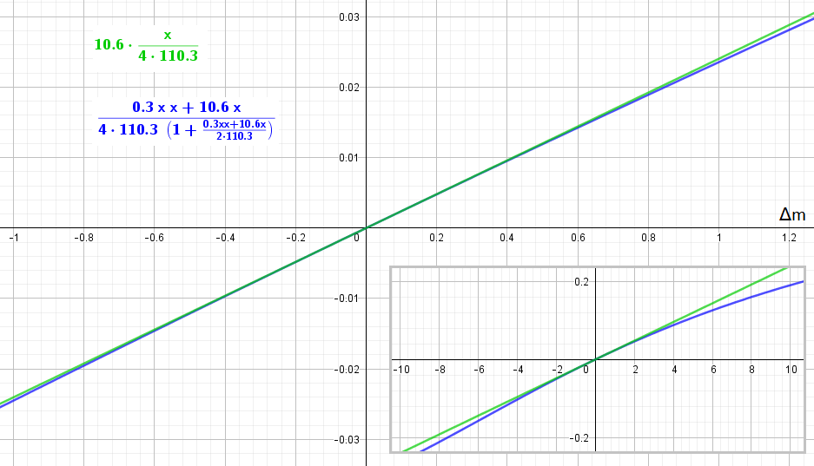

*Fig 6 : Comparaison entre le modèle complet (bleu) et la linéarisation (vert) pour Vg=1V*

L’erreur de linéarité avec ce modèle vaut :

ε1 =

𝛥𝑉𝑚𝑒𝑠 − 𝛥𝑉𝑚𝑒𝑠,𝑙𝑖𝑛 𝛼

= ( -

𝛽 ). Δm -

𝛼²

. Δm²

𝛥𝑉𝑚𝑒𝑠

𝛽 2.𝑅𝑐0

𝛽²

Ce qui donne deux maximums 1.89% et -2.1% aux points m=-1 et m=1 :

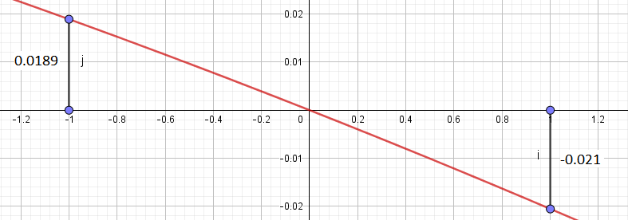

*Fig 7 : Erreur de linéarité ε1(Δm) pour le montage potentiométrique alimenté en tension*

* 1. Montage potentiométrique alimenté en courant

Le montage potentiométrique est maintenant alimenté en courant à l’aide d’une source

supposée idéale :

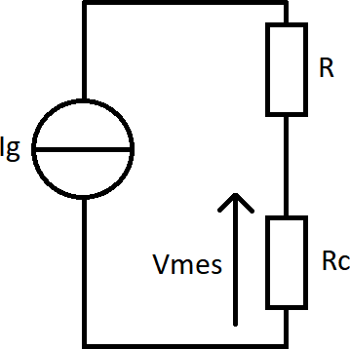

*Fig 8 : Montage potentiométrique alimenté en courant*

La tension de mesure devient alors proportionnelle à Rc : Vmes = Ig.Rc ΔVmes = Ig.ΔRc

On exprime ΔVmes en fonction de Δm en remplaçant Rc par son approximation à l’ordre 2 :

ΔVmes = 𝛼. 𝐼𝑔. Δm2 + β. Ig. Δm

Soit une approximation linéaire :

ΔVmes,lin = β.Ig. Δm

Comme pour le montage alimenté en tension, on peut agir sur la sensibilité en jouant sur la

source d’alimentation, ici en choisissant le courant Ig.

On peut visualiser la variation de tension mesure ΔVmes (courbe verte) et ΔVmes,lin (courbe bleue) en fonction de Δm pour Ig=1A :

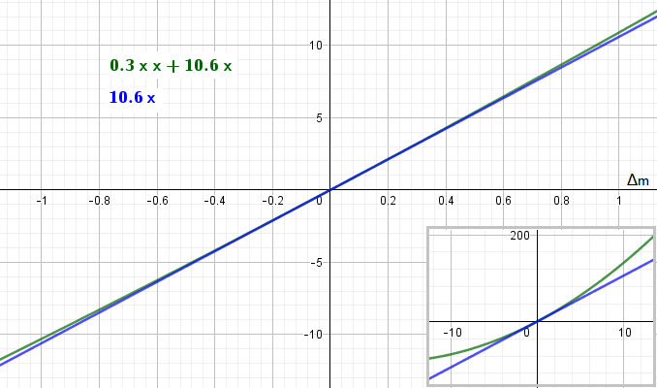

*Fig 9 : Comparaison entre le modèle complet (vert) et la linéarisation (bleu)*

L’erreur de linéarité avec ce modèle vaut :

ε2 =

𝛥𝑉𝑚𝑒𝑠 − 𝛥𝑉𝑚𝑒𝑠,𝑙𝑖𝑛

𝛥𝑉𝑚𝑒𝑠

𝛼.𝛥𝑚

=

𝛼.𝛥𝑚+𝛽

Ce qui donne deux maximums : -2.75% et 2.91% aux points m=-1 et m=1 :

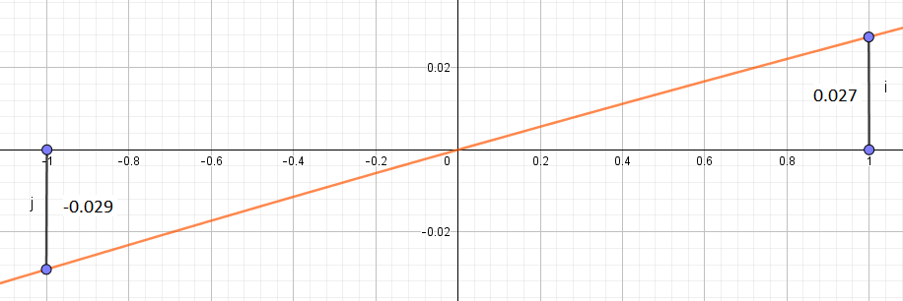

*Fig 10 : Erreur de linéarité ε2(Δm) pour le montage potentiométrique alimenté en courant*

* 1. Montage en quart de pont

Le capteur est monté dans un pont résistif alimenté par un générateur de tension de f.e.m

Vg et d’impédance interne négligeable :

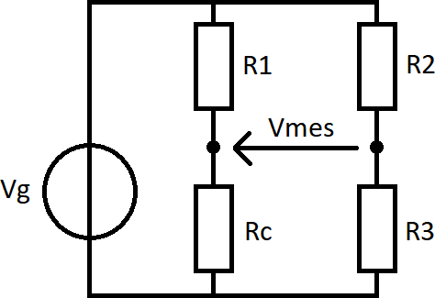

*Fig 11 : Montage en quart de pont*

La tension de mesure vaut :

𝑉𝑚𝑒𝑠 = ( 𝑅𝑐

− 𝑅3

). 𝑉𝑔

𝑅𝑐+𝑅1 𝑅3+𝑅2

Afin d’équilibrer le pont il faut *Vmes*=0 pour Rc = Rco soit :

𝑅𝑐𝑜

𝑅𝑐𝑜+𝑅1

= 𝑅3

𝑅3+𝑅2

𝑅1.𝑅3

soit 𝑅𝑐𝑜 =

𝑅2

On peut prendre *R1=R2=R3=Rco.* La tension de mesure devient alors :

𝑉𝑚𝑒𝑠 = ( 𝑅𝑐

𝑅𝑐+𝑅𝑐𝑜

1

− ) . 𝑉𝑔 =

2

𝑅𝑐−𝑅𝑐0

𝑅𝑐+𝑅𝑐𝑜

. 𝑉𝑔 2

Le pont étant équilibré Vmes(Rc=Rco)=0 soit :

ΔVmes = Vmes - Vmes(Rco) = Vmes

Soit :

𝛥𝑉𝑚𝑒𝑠 =

𝛥𝑅𝑐

𝑉𝑔

. =

2. 𝑅𝑐0 + 𝛥𝑅𝑐 2

On retrouve la même formule que pour le montage potentiométrique alimenté en tension. On aura donc :

𝛥𝑉𝑚𝑒𝑠_𝑙𝑖𝑛 = 𝛽

4.𝑅𝑐0

. 𝑉𝑔 . Δm

ε3 = (𝛼 - 𝛽 ). Δm - 𝛼²

. Δm² (maximums 1.89% et -2.1% aux points m=-1 et m=1)

𝛽 2.𝑅𝑐0 𝛽²

Sr = 24 𝑚𝑉/[𝑚]/𝑉

* 1. Montage en demi-pont push-pull

Le capteur est monté dans un pont résistif alimenté par un générateur de tension de f.e.m

Vg et d’impédance interne négligeable.



*Fig 12 : Montage en demi-pont push-pull*

Le pont est en mode push-pull c'est-à-dire que la variation de R1 compense celle de Rc. On a donc :

𝑅𝑐 = 𝑅𝑐𝑜 + 𝛥𝑅𝑐 et 𝑅1 = 𝑅𝑐𝑜 + 𝛥𝑅1

De même l’équilibre du pont est assuré par l’égalité :

𝑅2 = 𝑅3 = 𝑅𝑐𝑜

La tension de mesure vaut donc :

𝑉𝑚𝑒𝑠 =

𝛥𝑅𝑐 − 𝛥𝑅1

2𝑅𝑐0 + 𝛥𝑅𝑐 + 𝛥𝑅1

𝑉𝑔

.

2

R1 et Rc fonctionnant en push-pull, on a :

𝛥𝑅𝑐 = 𝑅𝑐(mo + 𝛥𝑚) − 𝑅𝑐(mo) = α. 𝛥𝑚² + β.𝛥𝑚

𝛥𝑅1 = 𝑅𝑐(mo − 𝛥𝑚) − 𝑅𝑐(mo) = α. 𝛥𝑚² - β.𝛥𝑚

La tension de mesure différentielle devient alors :

𝛥𝑉𝑚𝑒𝑠 = 𝑉𝑚𝑒𝑠 = β.𝛥𝑚

. 𝑉𝑔 = β.𝛥𝑚.𝑉𝑔 . (1 + α.𝛥𝑚² )−1

𝑅𝑐0+𝛼.𝛥𝑚² 2

2𝑅𝑐𝑜

𝑅𝑐𝑜

Or le développement limité à l’ordre 1 de (1 + α.𝛥𝑚² )−1 vaut

𝑅𝑐𝑜

(1 + α.𝛥𝑚² )−1 = (1 + 𝑥)−1 ≈ 1 − 𝑥 + 𝑥2 + ⋯ ≈ 1 − α.𝛥𝑚2 + ⋯

𝑅𝑐𝑜 𝑅𝑐𝑜

Soit si l’on se limite au premier ordre :

𝛥𝑉𝑚𝑒𝑠, 𝑙𝑖𝑛 = β.𝛥𝑚.𝑉𝑔

2.𝑅𝑐0

La sensibilité réduite vaut donc :

𝑆𝑟 = β. 2.𝑅𝑐0

= = 48 𝑚𝑉/[𝑚]/𝑉

On peut visualiser la variation de mesure ΔVmes (courbe verte) et ΔVmes,lin (courbe bleue) en fonction de Δm pour Vg=1V :

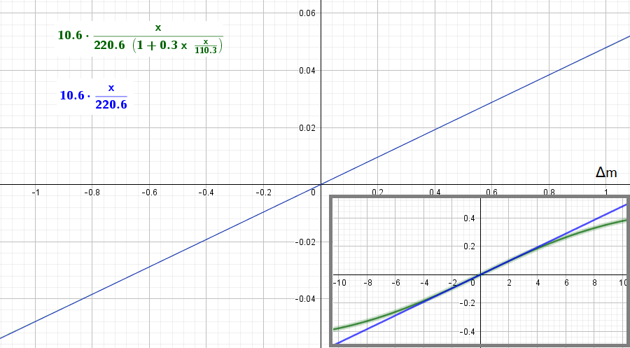

*Fig 13 : Comparaison entre le modèle complet (vert) et la linéarisation (bleu) pour Vg=1V*

A priori l’approximation linéaire semble très bonne puisque les deux courbes paraissent confondues. Cela est confirmé par le calcul de l’erreur de linéarité :

ε4 =

𝛥𝑉𝑚𝑒𝑠 − 𝛥𝑉𝑚𝑒𝑠,𝑙𝑖𝑛

=−

𝛥𝑉𝑚𝑒𝑠

𝛼.𝛥𝑚²

𝑅𝑐0

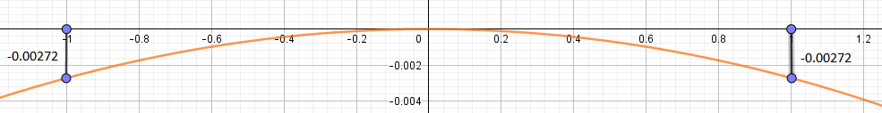

*Fig 14 : Erreur de linéarité ε4(Δm) pour le montage en demi pont push-pull*

Ce qui donne deux maximums de -0.27% aux points m=-1 et m=1.

* 1. Montage en quart de pont actif

Le montage en quart de pont actif utilise un amplificateur opérationnel pour une linéarisation active en amont :

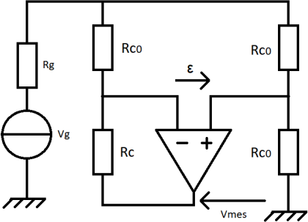

*Fig 15 : Montage en quart de pont actif*

L’amplificateur est supposé idéal et la rétroaction se fait sur l’entrée (-) de l’AOP donc celui- ci opère dans sa zone linéaire, ainsi :

* Les courants d’entrée (i+ et i-) sont négligeables
* VA ≈ VB

Or VA = 𝑉𝑚𝑒𝑠 + 𝑅𝑐

𝑉𝑔 − 𝑉𝑚𝑒𝑠

𝑅𝑐+𝑅𝑐𝑜

et VB =

𝑉𝑔 2

Ce qui fait :

𝑉𝑚𝑒𝑠 = 𝑅𝑐𝑜 − 𝑅𝑐 . 𝑉𝑔

𝑅𝑐𝑜 2

Soit :

𝛥𝑉𝑚𝑒𝑠 = 𝑉𝑚𝑒𝑠 − 𝑉𝑚𝑒𝑠(𝑅𝑐 = 𝑅𝑐𝑜) = 𝑉𝑚𝑒𝑠 − 𝑅𝑐𝑜 − 𝑅𝑐𝑜 . 𝑉𝑔 = 𝑉𝑚𝑒𝑠

𝑉𝑔

= −

2.𝑅𝑐𝑜

(𝛼. 𝛥𝑚2 + 𝛽. 𝛥𝑚)

𝑅𝑐𝑜 2

Soit l’approximation linéaire :

𝛥𝑉𝑚𝑒𝑠, 𝑙𝑖𝑛 = −

𝑉𝑔 . 𝛽 . 𝛥𝑚

2.𝑅𝑐𝑜

D’où une sensibilité réduite de :

𝑆𝑟 = −β. 2.𝑅𝑐0

= = −48 𝑚𝑉/[𝑚]/𝑉

On remarquera que la valeur de tension de mesure est la même que pour le montage potentiométrique alimenté en courant avec Ig = -Vg/(2.Rco).

Ainsi on retrouve la même erreur de linéarité :

ε5 =

𝛼.𝛥𝑚

𝛼.𝛥𝑚+𝛽

Avec deux maximums -2.75% et 2.91% aux points m=-1 et m=1.

# Bilan

Le tableau ci-dessous résume les résultats obtenus pour les différents conditionneurs étudiés. Cela permet d’avoir des critères de choix pour conditionner le signal issu du capteur résistif.

|  |  |  |  |  |  |
| --- | --- | --- | --- | --- | --- |
| **Montage** | **Tension de mesure relative (ΔVmes)** | **Linéarisation (ΔVmes,lin)** | **Sensibilité réduite V/[m]/V** | **Erreur de linéarité maximale** | **Origine de la non linéarité** |
| Potentiométrique alimenté en tension | 𝑅 . 𝛥𝑅𝑐  . 𝑉𝑔  (𝑅 + 𝑅𝑐0)2 . (1 + 𝛥𝑅𝑐 )  𝑅 + Rc0 | 𝛽 . 𝑉𝑔 . Δm  4.𝑅𝑐0 | 24 | -2,10 % | Capteur et Conditionneur |
| Potentiométrique alimenté en courant | 𝛼. 𝐼𝑔. Δm2 + β. Ig. Δm | β. Ig. Δm |  | -2,91 % | Capteur |
| Quart de pont | 𝛥𝑅𝑐  . 𝑉𝑔  4. 𝑅𝑐0. (1 + 𝛥𝑅𝑐 )  2. Rc0 | 𝛽 . 𝑉𝑔 . Δm  4.𝑅𝑐0 | 24 | -2,10 % | Capteur et Conditionneur |
|  | β. 𝛥𝑚 𝑉𝑔  .  𝑅𝑐0 + 𝛼. 𝛥𝑚² 2 |  |  |  | Capteur |
| Demi-pont push-pull | β. 𝛥𝑚. 𝑉𝑔 | 48 | -0,27 % |  |
|  | 2. 𝑅𝑐0 |  |  |  |
| Quart de pont actif | 𝑉𝑔  − (𝛼. 𝛥𝑚2 + 𝛽. 𝛥𝑚) 2. 𝑅𝑐𝑜 | 𝑉𝑔 . 𝛽 . 𝛥𝑚  −  2. 𝑅𝑐𝑜 | -48 | -2,91 % | Capteur |

*Fig 16 : Tableau récapitulatif des différents conditionneurs*

Dans un premier temps intéressons-nous à la précision de la linéarisation qui est un critère important.

On remarque que le montage potentiométrique alimenté en tension est équivalent (même expression de Vmes et même erreur de linéarisation) à celui en quart de pont, à la différence près que ce dernier a une tension centrée à 0V. même expression de tension de mesure et même erreur de linéarité.

De même, le montage quart de pont actif est très similaire au potentiomètre alimenté en courant. En effet les erreurs de linéarisation sont les mêmes et l’expression de la tension de mesure aussi si on l’on considère Ig=-Vg/(2.Rco).

On remarque également que bien que l’expression de la tension de mesure (Vmes) soit linéaire par rapport à Rc pour le montage potentiométrique en courant, celui alimenté en tension a une erreur de linéarité moindre. Cela est dû à la double non-linéarité (capteur + conditionneur) de ce dernier qui compense un peu.

Enfin, le montage push-pull est le meilleur en termes de linéarisation avec une erreur 10 fois moindre et une tension de mesure centrée à 0V. Le seul inconvénient de ce montage est qu’il faut trouver un capteur qui varie de manière opposée au mesurande m (fonctionnement push-pull).

Afin de perfectionner l’étude et d’ajouter un critère de choix il faudrait étudier la variation de la mesure selon la variation de la source d’alimentation. En effet, en négligeant les résistances internes des générateurs, nous avons simplifié les calculs mais négligé les effets possibles du générateur de tension ou de courant sur la mesure.